**1 Слайд 1Activity.**

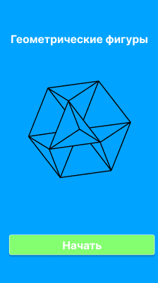

* Создаем Frame, с размером 411 на 731, как на Google Pixel 2.
* Фоновый цвет 00A3FF.
* Делаю заголовок «Геометрические фигуры» с помощью Text, от верхней границы расстояние 34px.
* Создаю Rectangle размером 372 на 51 и заливаю 84FF70.
* После в Rectangle пишу текст «Начать» и группирую их.
* По середине вставляю фотографию фигуры размером 306 на 257.
* После этого, нажимаем на «Начать». Заходим в прототип. Выбираем Interactions, Tap, Second Activity. (Это у нас будет переход ко второму Слайду.)

**2-3,4 Слайд 2-3-4Activity.**

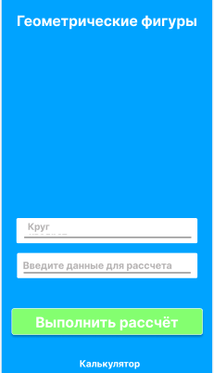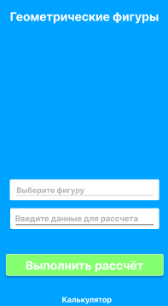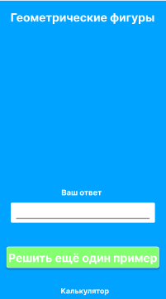

* Frame, фоновый цвет, заголовок у нас такой же как и на 1 Слайде. Только заголовок теперь от верхней границы расстояние 34px.
* Создаю rectangle размером 353 на 49 и помещаю в группу и заливаю цветом FFFFFF, line делаю размером 326 и заливаю 9B9B9B, Делаем надпись «Выберете фигуру» с помощью Text.
* Создаю Frame, в который добавляю 3 надписи геометрические фигуры.
* Перемещаю данный frame к group 1 в котором находится Rectangle и line.
* Дальше мы заходим в прототип. Выбираем Scroll with parent, Horizontal.
* Во Frame создаем точно такие же 3 элемента, но с другими фигурами:
* Круг (когда создали, заходим в прототип. Выбираем Interactions, Tap, Activity 1. (Это у нас будет переход ко второму Слайду.)
* Квадрат (когда создали, заходим в прототип. Выбираем Interactions, Tap, Activity 2. (Это у нас будет переход ко второму Слайду.)
* Прямоугольник (когда создали, заходим в прототип. Выбираем Interactions, Tap, Activity 3. (Это у нас будет переход ко второму Слайду.)
* Ниже создаю Rectangle размером 353 на 49, заливаю FFFFFF. Line делаю линию размером 326 и заливаю ее 9B9B9B. Делаем надпись «Введите данные для расчета» с помощью Text. Расстояние от верхнего элемента должно быть 23px, помещаю всё это во frame.
* Создаю Rectangle размером 371 на 51 и заливаю 84FF70 также как и на 1 Слайде.
* После в Rectangle пишу текст «Выполнить расчет» и группирую их. Расстояние от элемента 51px.
* После этого, нажимаем на «Выполнить расчет». Заходим в прототип. Выбираем Interactions, Tap, Third Activity. (Это у нас будет переход к 4 слайду Слайду.)
* Четвертый слайд был скопирован со второго, только был убран текст с rectangle и выше по серидине rectangle был добавлен текст размерами 298 на 23 в цвете ffffff
* Так же создан текст “калькулятор” размерами 198 на 23, залит FFFFFF и был сгруппирован во frame для перехода на слайд с калькулятором

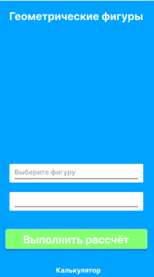

**5Слайд 2.1Activity**.

* Также забыв упомянув был добавлен точно такой же frame как на слайде 2, только со второго Rectangle был убран текст для дальнейшего заполнения пользователя нужными ему данными.

**4 Слайд Activity 1**.

* Копируем 2 Слайд.
* К этому слайду у нас переходит элемент «круг» со 2 Слайда, картинка соответствует названию.
* После этого, нажимаем на «Выполнить расчет». Заходим в прототип. Выбираем Interactions, Tap, Third Activity. (Это у нас будет переход к третьему Слайду.)

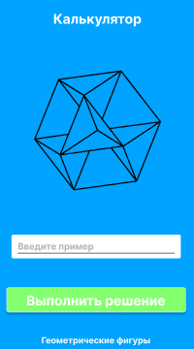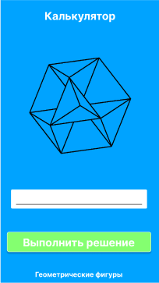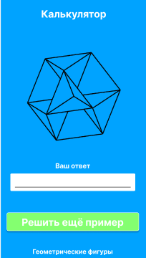

**6-7-8Слайд** **Activity 5-6-7.**

* Копируем 2 Слайд.
* Добавляем картинку из первого слайда, ставим по центру размерами 306 на 257
* К этому слайду у нас переходит благодаря кнопки калькулятор на предыдущих слайдах.
* Заменяем текст на “Геометрические фигуры” на “калькулятор”, а внизу наоброт, для того, чтобы пользователь смог снова перейти на решение геометрических фигур.
* После этого нажинаем на Rectangle и переходим на слайд activity 6 в котором пропадает текст в Rectangle для заполнения пользователем примера.
* Ниже находится кнопка из 2 слайда “Выполнить решение” Заходим в прототип. Выбираем Interactions, Tap, Third Activity. (Это у нас будет переход к 7activity слайду.)
* После перехода на слайд 7activity добавляется текст выше Rectangle “ ваш ответ” размерами 298 на 23

Ссылка на Figma:

https://www.figma.com/file/y5YfNGJZx8NKH5pvyvIOLo/Untitled?type=design&node-id=37%3A37&mode=design&t=PSUnTRmhPEda9gWM-1